Tjedni jelovnik za prehranu učenika u OŠ „IVO LOLA RIBAR“ LABIN
- RUČAK -
3. TJEDAN

DAN U TJEDNU | RUČAK
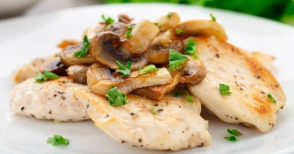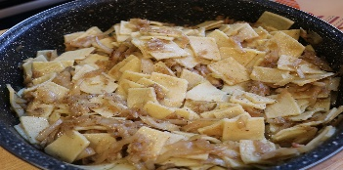  PONEDJELJAK | PILEĆI FILE,KRPICE,KUPUS,  NAPITAK,  VOĆE
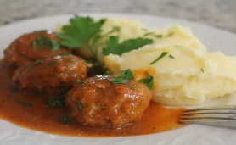  UTORAK | BISTRA JUHA,  MESNE OKRUGLICE U UMAKU OD SALSE I PIRE, LIMUNADA,  KEKSI
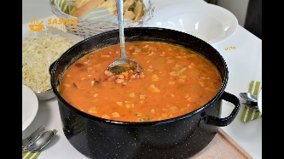  SRIJEDA | MANEŠTRA S KOBASICOM,  PUDING,  NAPITAK
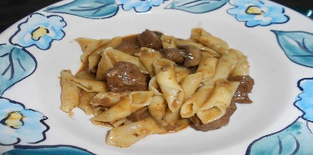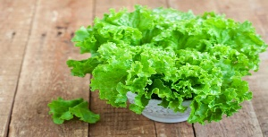  ČETVRTAK | FUŽI SA ŠUGOM,  ZELENA SALATA,  DUKATINO – VOĆNI
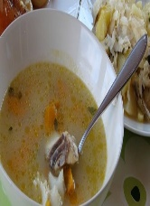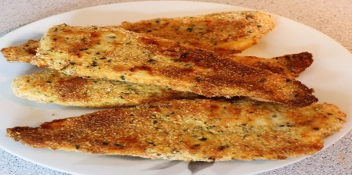  PETAK | RIBLJA JUHA ,  POHANI OSLIĆ,  RESTANI KRUMPIR,  KOLAČ/SLADOLED

